**ΔΕΛΤΙΟ ΤΥΠΟΥ**

**Υπογραφή Συμφώνου Συνεργασίας μεταξύ του Δήμου Αγίας Βαρβάρας και της Διεύθυνσης Πρωτοβάθμιας Εκπαίδευσης Γ΄ Αθήνας**

Τον Μάρτιο 2025, ο Δήμαρχος Αγίας Βαρβάρας Λάμπρος Μίχος και ο Διευθυντής Πρωτοβάθμιας Εκπαίδευσης Γ΄ Αθήνας Ιωάννης Κάππος υπέγραψαν Σύμφωνο Συνεργασίας μεταξύ του Δήμου και της Διεύθυνσης Πρωτοβάθμιας Εκπαίδευσης, επισφραγίζοντας τη δέσμευσή τους για την προώθηση περιβαλλοντικών δράσεων και την ενίσχυση της εκπαίδευσης για τη βιοποικιλότητα.

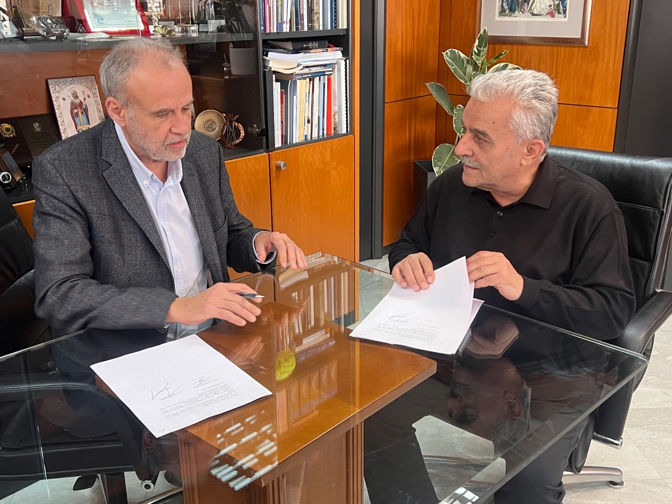

**🌿** Η συνεργασία αυτή εντάσσεται στο πλαίσιο του ευρωπαϊκού προγράμματος **“Urban micro forests in primary school education - MICRO FOREST SCHOOLS”**, το οποίο συγχρηματοδοτείται από το πρόγραμμα Erasmus+ και υποστηρίζει τη Στρατηγική της ΕΕ για τη Βιοποικιλότητα 2030 και τη Δράση για το Κλίμα.

Στο πλαίσιο του συμφώνου, οι δύο φορείς δεσμεύονται:  
✅ Στη δημιουργία και διατήρηση **αστικού μικροδάσους** στη συμβολή των οδών **Δεληγιάννη & Μιαούλη** στην Αγία Βαρβάρα.  
✅ Στην εφαρμογή **καινοτόμων εκπαιδευτικών προγραμμάτων** που ενισχύουν τις «πράσινες» δεξιότητες των μαθητών και την ενεργό συμμετοχή της τοπικής κοινότητας.  
✅ Στην **υποστήριξη των σχολικών μονάδων** μέσω δράσεων ενημέρωσης και επιμόρφωσης εκπαιδευτικών και μαθητών/τριών.  
✅ Στην **ανταλλαγή τεχνογνωσίας** και **την παροχή υλικοτεχνικής υποστήριξης** από τον Δήμο για τη συντήρηση και ανάπτυξη του μικροδάσους.

**🌿**Στη συνάντηση αυτή παρευρέθηκαν και τα υπόλοιπα μέλη της παιδαγωγικής ομάδας έργου, Ε. Νιάρχου, Μ. Αναστασίου και Α. Ασβεστάς, τα οποία επεξήγησαν τους στόχους του έργου και τα οφέλη για τη σχολική και την τοπική κοινότητα.

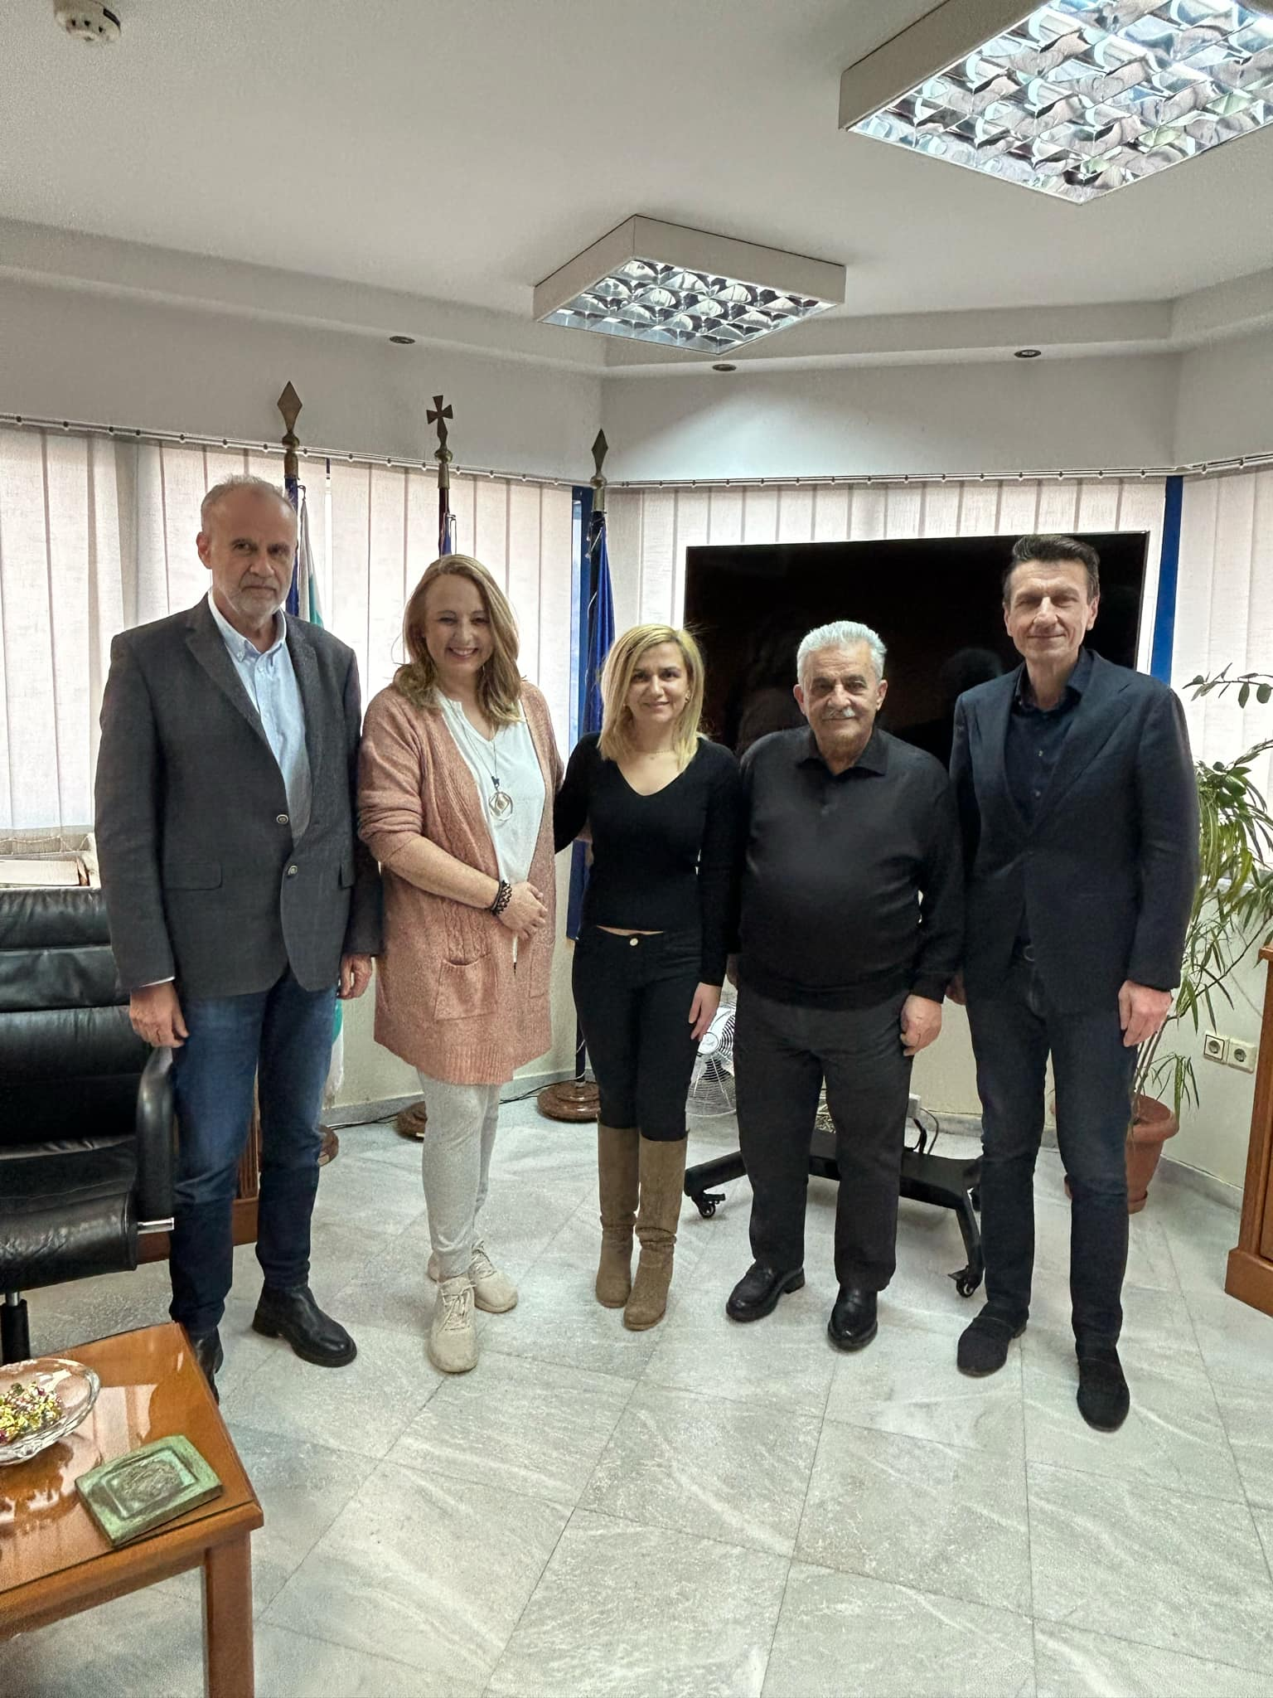

**🌱**Το μικροδάσος αυτό, βασισμένο στη μέθοδο **Miyawaki**, θα λειτουργήσει ως ένας ζωντανός χώρος μάθησης, προσφέροντας στους μαθητές τη δυνατότητα να εξερευνήσουν θέματα όπως η οικολογία, η φυσική διαδοχή και η κλιματική αλλαγή, ενώ παράλληλα θα συμβάλει στη βελτίωση της ποιότητας ζωής στην πόλη.

Η συγκεκριμένη πρωτοβουλία σηματοδοτεί μια **δυναμική συνεργασία** μεταξύ της τοπικής αυτοδιοίκησης και της εκπαιδευτικής κοινότητας, με στόχο ένα πιο βιώσιμο και περιβαλλοντικά υπεύθυνο μέλλον.

📍 **Για περισσότερες πληροφορίες:**  
📧 [[Ιστοσελίδα έργου](http://www.microforestschools.vejle.dk/)] <http://www.microforestschools.vejle.dk/>   
🌍 [[Ομάδα στο Facebook](https://www.facebook.com/groups/microforestschools/)] <https://www.facebook.com/groups/microforestschools/>